МИНИСТЕРСТВО НАУКИ И ВЫСШЕГО ОБРАЗОВАНИЯ РОССИЙСКОЙ ФЕДЕРАЦИИ

федеральное государственное автономное образовательное учреждение высшего образования «САНКТ-ПЕТЕРБУРГСКИЙ ГОСУДАРСТВЕННЫЙ УНИВЕРСИТЕТ АЭРОКОСМИЧЕСКОГО ПРИБОРОСТРОЕНИЯ»

КАФЕДРА №24

ОТЧЕТ ЗАЩИЩЕН С ОЦЕНКОЙ ____________

ПРЕПОДАВАТЕЛЬ

|  |  |  |  |  |
| --- | --- | --- | --- | --- |
| канд. техн. наук |  |  |  | Е. В. Силяков |
| должность, уч. степень, звание |  | подпись, дата |  | инициалы, фамилия |

|  |
| --- |
| ОТЧЁТ О ЛАБОРАТОРНОЙ РАБОТЕ №2 |
|  |
| по дисциплине: «Схемотехника аналоговых устройств» |
|  |
|  |

РАБОТУ ВЫПОЛНИЛ

|  |  |  |  |  |  |
| --- | --- | --- | --- | --- | --- |
| СТУДЕНТ ГР. № | 2247 |  |  |  | Я.С.Верещагин |
|  |  |  | подпись, дата |  | инициалы, фамилия |

Санкт-Петербург 2024

Техническое задание: построить схему усиление с общим эмиттером. Рассчитать коэффициент усиления для цепи без Rвых. Добиться постоянства коэффициента усиления при изменении балансных сопротивлений и сопротивлений нагрузки. Вычислить коэффициенты усиления для двух вариантов рабоыт цепи.

Теоретическая часть

Биполярный транзистор — это полупроводниковый прибор, который используется для усиления и переключения электрических сигналов. Он состоит из трех областей полупроводника, каждая из которых имеет разный тип проводимости: эмиттер (E), база (B) и коллектор (C). В зависимости от типа используемых полупроводников, биполярные транзисторы делятся на два основных типа: n-p-n и p-n-p. Биполярный транзистор работает за счет управления током через базу. В n-p-n транзисторе, когда на базу подается положительное напряжение относительно эмиттера, электроны из эмиттера переходят в базу, и часть из них достигает коллектора, создавая ток коллектора (Ic). Ток базы (Ib) контролирует ток коллектора, и отношение Ic к Ib называется коэффициентом усиления (β или hFE) транзистора.

Эмиттер, база и коллектор — это три ключевых компонента биполярного транзистора, которые играют важную роль в его работе.

Эмиттер — это область транзистора, которая отвечает за выделение носителей заряда (электронов или дырок) в базу.

База — это тонкая область между эмиттером и коллектором, которая контролирует ток транзистора.

Коллектор — это область, которая собирает носители заряда, проходящие через базу, и передает их в внешнюю цепь.

В процессе работы биполярного транзистора ток через эмиттер (Ie) делится на ток базы (Ib) и ток коллектора (Ic). Важно отметить, что:

$I_{e}=I_{b}+I_{c}$

​

При этом, как правило, ток коллектора значительно больше, чем ток базы, что и позволяет транзистору усиливать сигнал. Отношение токов коллектора и базы определяется коэффициентом усиления (β):

$β=\frac{I_{c}}{I_{b}}$

​​

Таким образом, эмиттер, база и коллектор работают совместно, чтобы обеспечить управление и усиление электрических сигналов в различных электронных устройствах.

*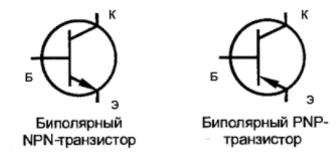Рисунок 1 - схемные изображения биполярных транзисторов*

Режим работы транзистора зависит от полярности напряжений, подаваемых на переходы:

• режим отсечки (оба перехода смещены в обратном направлении);

• режим насыщения (оба перехода смещены в прямом направлении);

• активный режим (на эмиттерном переходе – прямое напряжение, на коллекторном – обратное);

• инверсный режим, противоположный активному.

Схема с общим эмиттером. Токи в транзисторе в схеме с общим эмиттером

В данной конфигурации транзистора управляющим током является ток базы. Для определения коэффициента передачи тока воспользуемся очевидным соотношением, учитывая, что ток эмиттера представляет собой сумму токов базы и коллектора:

$$I_{K}=αI_{K}+αI_{Б}+I_{KБ0}$$

Из этого уравнения следует:

$$I_{K}=\frac{α}{1−α}I_{Б}+\frac{1}{1−α}I_{KБ0}​$$

Коэффициент передачи тока в схеме с общим эмиттером обозначается как β и выражается следующей формулой:

$$β=\frac{α}{1−α}​$$

Поскольку значение α близко к единице (примерно 0,99), то β приближается к 100. Таким образом, ток коллектора можно выразить как:

$I_{K}=β{∗I}_{Б}+(β+1)I_{KБ0}$

​

Если выразить коэффициент α через токи в транзисторе, получим:

$β=\frac{I_{К}−I_{KБ0}}{I_{Б}+I_{KБ0}}≈\frac{I_{R}}{I_{Б}}​$

​

Это показывает, что схема с общим эмиттером обеспечивает значительное усиление тока, в отличие от схемы с общей базой. Кроме того, соотношение между входным (UБЭ) и выходным (UКЭ) напряжениями свидетельствует о том, что усиление по напряжению практически такое же, как в схеме с общей базой. Таким образом, схема с общим эмиттером обеспечивает максимальное усиление по мощности.

Статические характеристики биполярного транзистора в схеме с общим эмиттером

Статические характеристики биполярного транзистора позволяют определить его основные параметры, такие как входное и выходное сопротивление, статический коэффициент усиления. В ряде случаев по ним можно определить рабочую точку усилительного каскада.

*Рисунок 2 - Схема измерения статических характеристик в схеме с общим эмиттером*

Входная характеристика биполярного транзистора, снятая при нулевом коллекторном напряжении не отличается от вольтамперной характеристики полупроводникового диода, что собственно говоря и не удивительно. Характеристика определяется в основном эмиттерным переходом, так как уровень легирования области коллектора значительно меньше уровня легирования эмиттера.

При подаче на коллектор напряжения, к току эмиттерного перехода добавляется ток коллекторного перехода и входная характеристика несколько изменяется. В основном при малых значениях напряжения Uбэ. При нулевом значении напряжения Uбэ ток Iб0 будет определяться обратным током коллектора при напряжении $U_{кб} = U_{к} − U_{бэ}$, и, соответственно, вытекать из базы n-p-n транзистора. При возрастании напряжения Uбэ к обратному току коллектора добавляется ток эмиттерного перехода, и начиная с напряжения Uбэ0 ток будет втекать в базу n-p-n гранзистора.

При увеличении напряжения на коллекторе кроме смещения входной характеристики биполярного транзистора вправо, она становится более пологой. Это означает, что входное сопротивление биполярного транзистора увеличивается. Возрастание входного сопротивления вызвано расширением коллекторного перехода под воздействием запирающего напряжения Uкб, что в свою очередь приводит к уменьшению ширины базовой области транзистора.

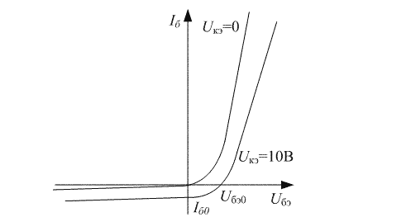*Рисунок 3 - Входные характеристики биполярного транзистора в схеме с общим эмиттером*

Выходные характеристики биполярного транзистора в схеме с общим эмиттером снимаются при постоянном значении тока базы. Пример семейства выходных характеристик биполярного транзистора, включенного по схеме с общим эмиттером, приведен на рисунке 4.

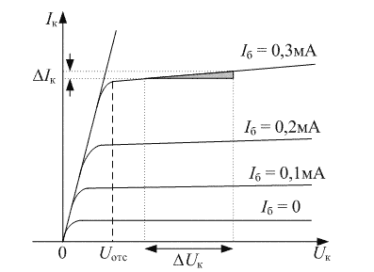*Рисунок 4 - Выходные характеристики биполярного транзистора в схеме с общим эмиттером*

Начальные участки характеристик соответствуют режиму насыщения, а участки с малым наклоном — активному режиму биполярного транзистора. Переход от режима насыщения к рабочему режиму биполярного транзистора происходит при значениях |Uкэ|, превышающих |Uбэ|. Режим отсечки биполярного транзистора соответствует токам, меньшим Iб = 0.

Наклон выходных характеристик определяет выходное сопротивление транзистора в схеме с общим эмиттером. Относительно большой наклон этих характеристик (по сравнению со схемой включения транзистора с общей базой) связан с влиянием эффекта модуляции толщины базы (эффект Эрли). При увеличении напряжения Uкэ возрастает напряжение Uкб, что приводит к уменьшению толщины базовой области транзистора, а значит уменьшению тока базы. Для сохранения тока базы на прежнем уровне приходится увеличивать напряжение Uбэ, что приводит к росту Iк.

Практическая часть

Создаем схему биполярного транзистора с общим эмиттером

*Рисунок 5 - Схема усиления с общим эмиттером*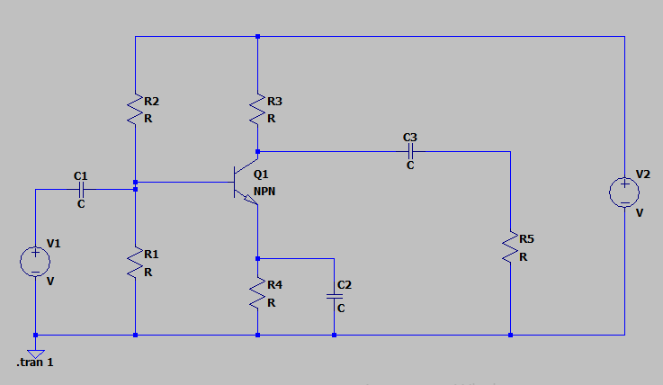

Покажем расчёты номиналов элементов. Исходные данные:

Eк = 12B

UВХ = 0,2В

UВЫХ ≈ 12В

R5 = 15 кОм

1. , именно при таком условии равенства будет максимальный коэффициент усиления. Видим, что UКЭ=6 В.
$\frac{Eк−U_{КЭ}}{I_{К}}= \frac{6 В}{5 мА} =R_{К}+R_{Э}=1,2 кОм$

2. $К_{U}=\frac{U_{вых}}{U_{вх}} ≈60= \frac{R_{К}}{R_{Э}}$, это равенство является верным по определению. Тогда:

$$R_{К}=R_{Э}⋅60$$

$$1,2 кОм=R_{Э}+60R_{Э}$$

$R_{Э}$*≈19,67 Ом*

Значит:

$R_{К}$*=1,2 кОм−19,67 Ом=1180,30 Ом*

1. Найдём напряжение эмиттера:

$U_{Э}=I_{Э}⋅R_{Э}$, по Закону Ома.

Необходимо упомянуть, что:

$I_{Э}=I_{K}+I_{Б}$, по схеме

$I_{Б}=\frac{I_{K}}{β}$, где β — это коэффициент передачи по току. У биполярного транзистора он равен ≈ 300. Следовательно:

IБ≪IK

Тогда:

$$U_{Э}=I_{K}⋅R_{Э}=5 мА⋅19,67 Ом=98,35 мВ$$

Воспользуемся правилом $U_{БЭ}$ =0,65 В, тогда:

$$U_{Б}=U_{R1}=U_{Э}+U_{БЭ}$$

$$U_{Б}=98,35 мВ+0,65 В=0,74835 В≈0,75 B$$

$U_{R2}=Е_{K}−U_{Б}=12 В−0,75 В=11,25 В$

1. Для того, чтобы IБ не влиял на IДЕЛИТ скажем:

*IДЕЛИТ=10IБ*

1. Произведём расчёты:

$$R_{1}= 0,75 B 0,5 мА=1,5 кОм$$

$$R_{2}= 11,35 B 0,5 мА=22,7 кОм$$

Подставим номиналы в схему и посмотрим на сигнал.

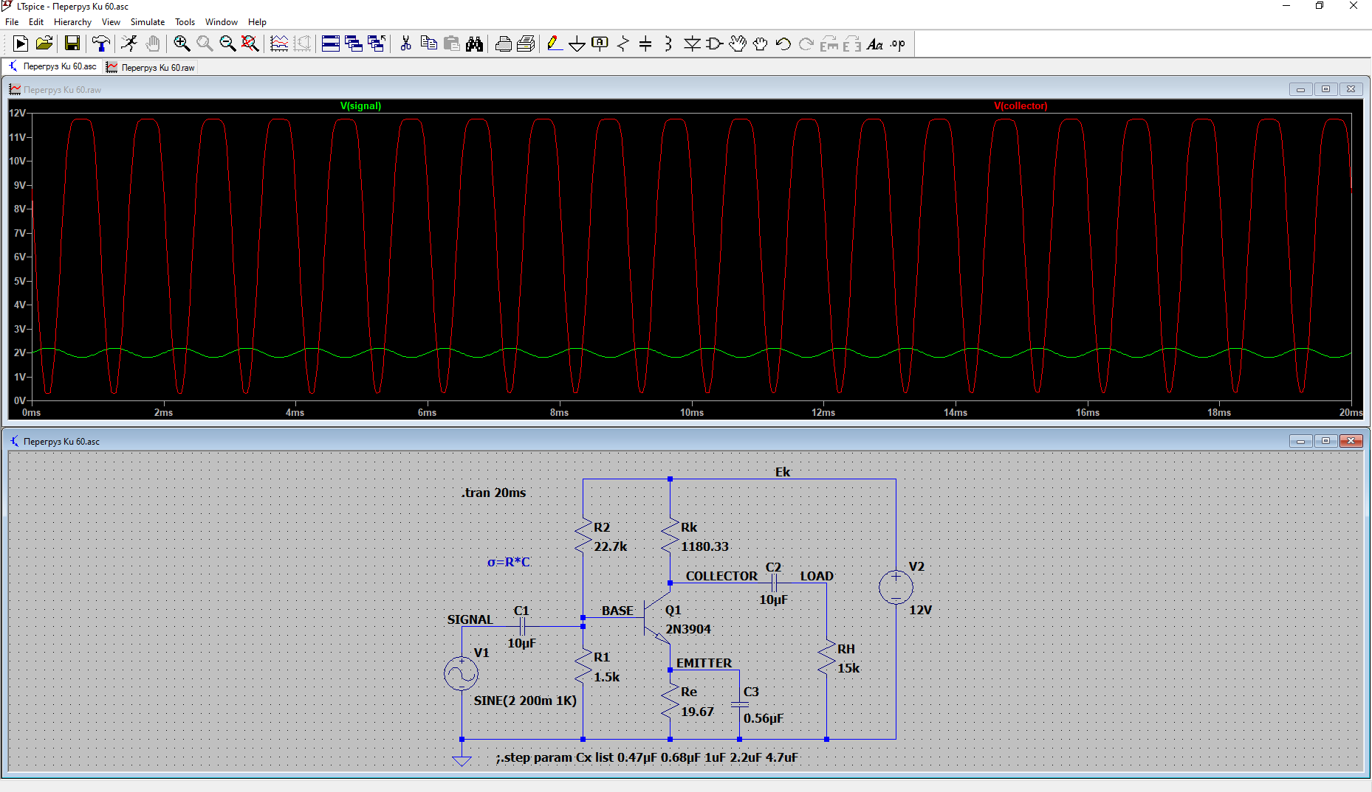*Рисунок 6 - Вид усиленного сигнала, с ограничением*

Мы наблюдаем, что сигнал выводится с определёнными ограничениями. Чтобы избежать искажений, необходимо установить коэффициент усиления меньше 60. Используя аналогичный метод расчёта, мы определяем допустимый коэффициент усиления (KU = 40) и соответствующие значения элементов. Рассмотрим это далее:

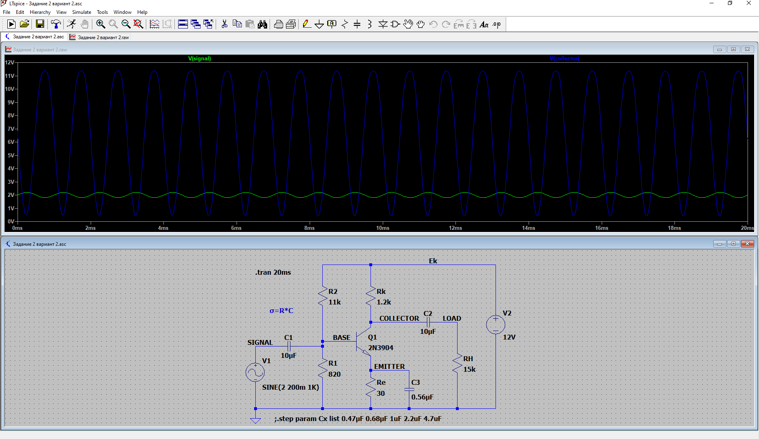*Рисунок 7 - Вид усиленного сигнала, без ограничения*

*RK =1,2кОм*

*RЭ = 30 Ом*

*R1 = 820 Ом*

*R2 = 11 кОм*

Произведём расчёт ряда величин по следующим формулам, при увеличении сопротивления нагрузки.

1. $К_{U}$ = $\frac{U_{вых}}{U_{вх}}$, где $К_{U}$– это коэффициент усиления напряжения.
2. $К_{Е}$ = $\frac{U_{вых}}{Е_{вх}}$, где $К_{Е}$– коэффициент усиления ЭДС.
3. $К_{вх} = \frac{U_{вх}}{Е_{вх}}$, где $К_{вх}$– коэффициент передачи входной цепи.
4. $К_{1} = \frac{R_{И}}{R_{H}} ∗ \frac{U_{вых}}{Е_{вх} − U_{вх}}$, где $К_{1}$- коэффициент усиления тока равный отношению тока в нагрузке IН к току IВХ.
5. * ,

где $К_{Р}$- коэффициент усиления мощности равный отношения мощности в нагрузке к мощности во входной цепи.

Вид сигнала:

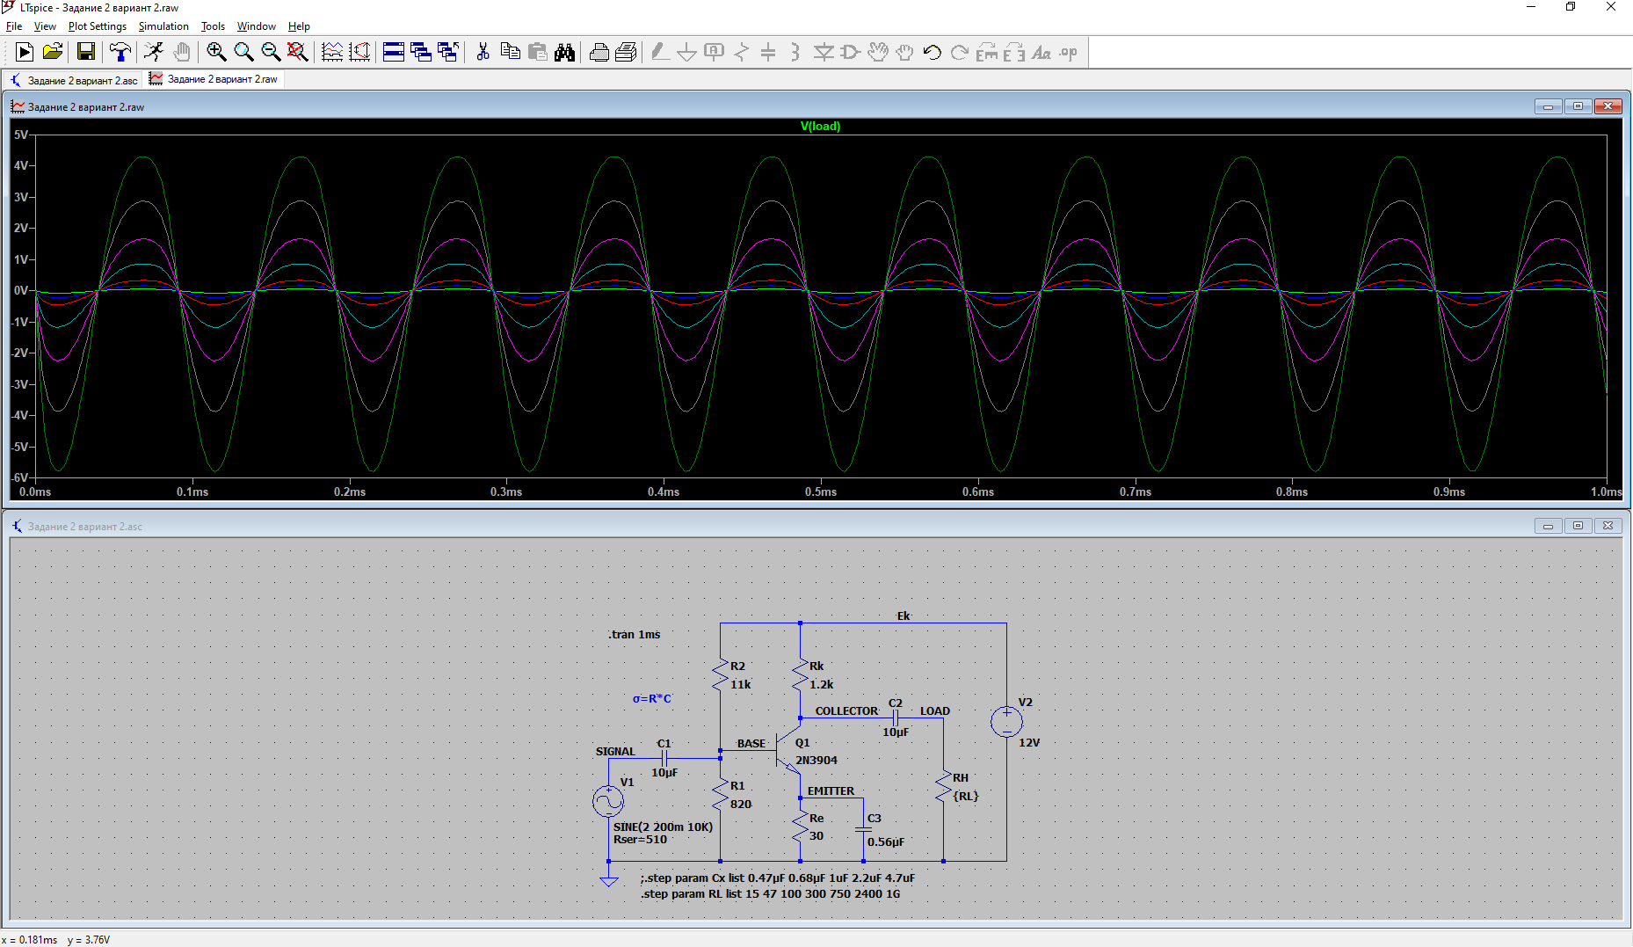*Рисунок 8: Вид сигналов, при разных номиналах элементов*

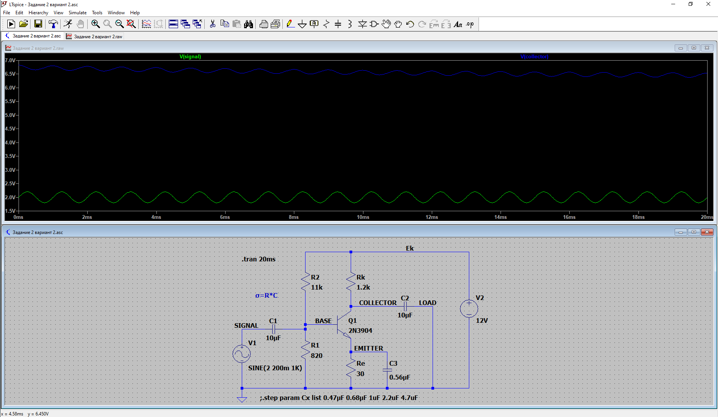*Рисунок 9: Второй вид сигнала*

Строим АЧХ и ФЧХ

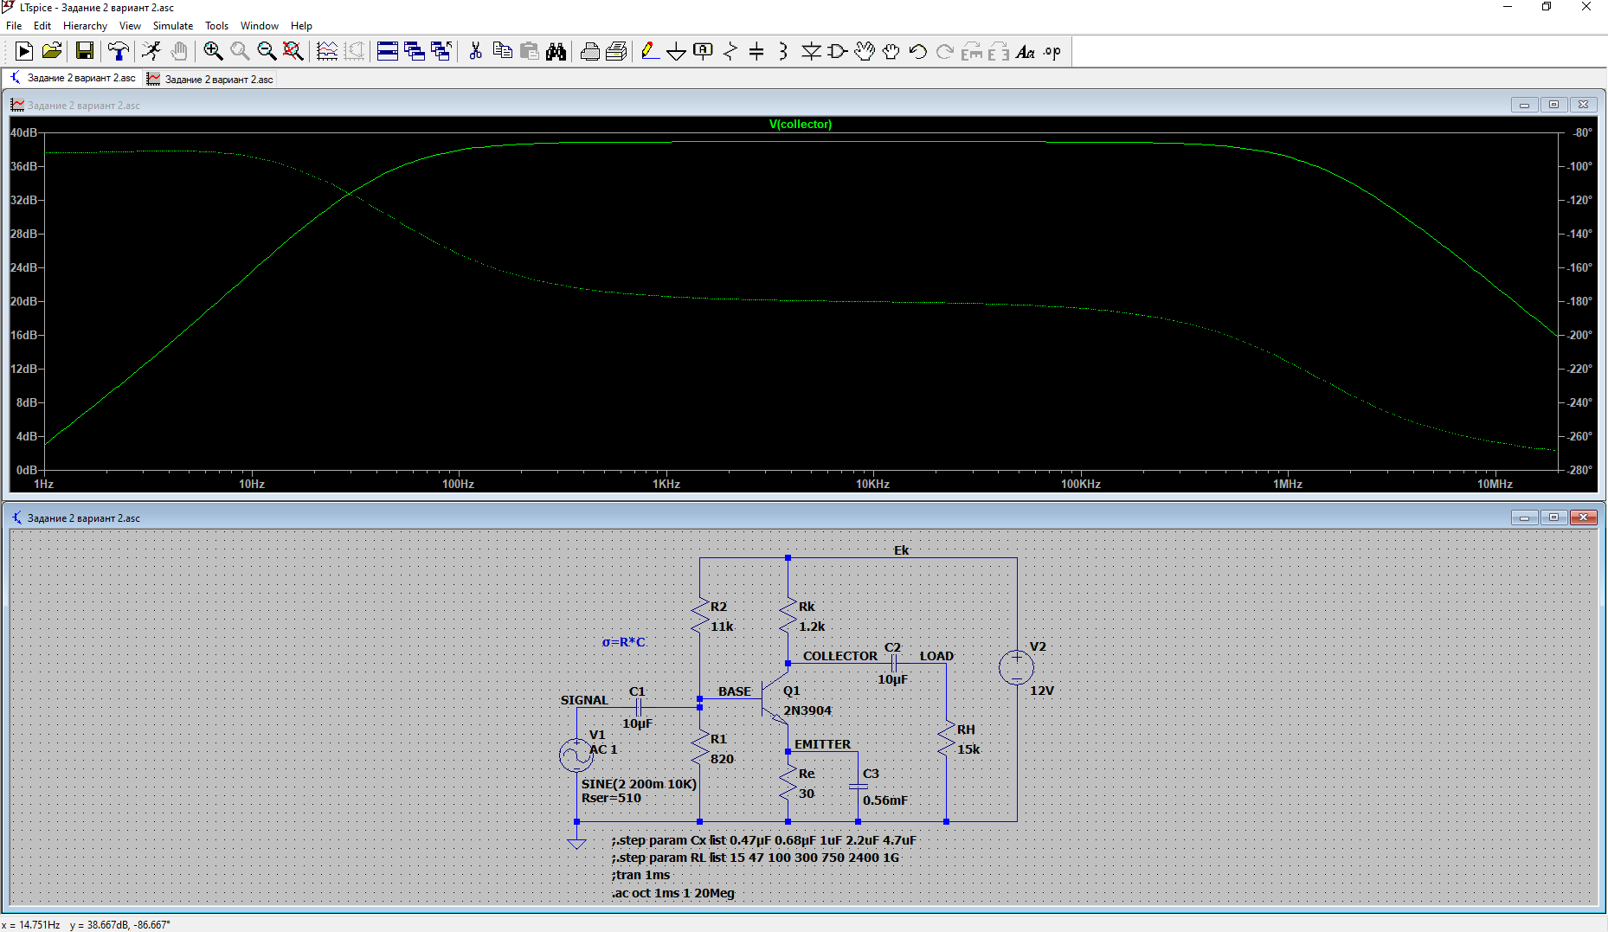*Рисунок 12: Амплитудно-частотная характеристика и Фазо-частотная характеристика*

Из рисунка видно, что фазовые сдвиги проявляются на низких и верхних частотах, на средних частотах фазовый сдвиг практически отсутствует. Наличие фазового сдвига является искажением. Влияние обратной связи на схему усиления. Применение отрицательной обратной связи уменьшает нелинейные искажения сигнала, возникающие в усилителе. Повышается стабильность коэффициента усиления, расширяется диапазон рабочих частот. Кроме того, использование ООС приводит к изменению входного и выходного сопротивлений усилителя.

Вывод:В ходе выполнения лабораторной работы были произведены следующие действия:

Мы разработали схему усиления с общим эмиттером и рассчитали номиналы элементов, которые влияют на усиление и коэффициент усиления. Для различных значений сопротивлений нагрузки мы вычислили ряд необходимых величин.

Также были построены амплитудно-частотная характеристика (АЧХ) и фазово-частотная характеристика (ФЧХ) схемы.

Практическая часть подтвердила правильность теоретических расчетов, и полученные результаты совпадают с ожидаемыми.

Список источников:

1. Седра, А. С., & Смит, К. C. (2015). Микроэлектронные схемы. М.: Техносфера.
2. Бойлестад, Р. Л., & Нашельский, Л. (2010). Электронные устройства и теория цепей. М.: Вильямс.

3. Джонс, Д. А., & Мартин, К. (2011). Аналоговая электроника. М.: Бином. Лаборатория знаний.

4. Хоровиц, П., & Хилл, У. (2015). Искусство электроники. М.: Вильямс.

5. [Учебное электронное текстовое издание Подготовлено кафедрой](https://libeldoc.bsuir.by/bitstream/123456789/322/2/Popov_2006.pdf) [«Радиоэлектроника информационных систем » Научный редактор: доц., канд.](https://libeldoc.bsuir.by/bitstream/123456789/322/2/Popov_2006.pdf) [техн. наук В.К. Рагозин](https://libeldoc.bsuir.by/bitstream/123456789/322/2/Popov_2006.pdf)

6. [В-24 ВВЕДЕНИЕ В ФИЗИКУ ТРАНЗИСТОРОВ. Авторы: Е.А.](http://old.lib.unn.ru/students/src/transistors.pdf) [Тарасова, А.С. Пузанов, Е.В. Волкова, С.В. Оболенский, Е.С. Оболенская: Учебное пособие. – Нижний Новгород: Нижегородский госуниверситет,](http://old.lib.unn.ru/students/src/transistors.pdf) [2019. – 88 с.](http://old.lib.unn.ru/students/src/transistors.pdf)